**ANÁLISIS DEL RETO**

*Valentina España Cuellar 202414079, v.espana@uniandes.edu.co*

*Juan Sebastian Cortes Cortes 202411692, js.cortesc12@uniandes.edu.co*

*Tomas Alarcón Martinez Troncoso 202420126, t.alarcon1@uniandes.edu.co*

# Carga de datos

## Descripción

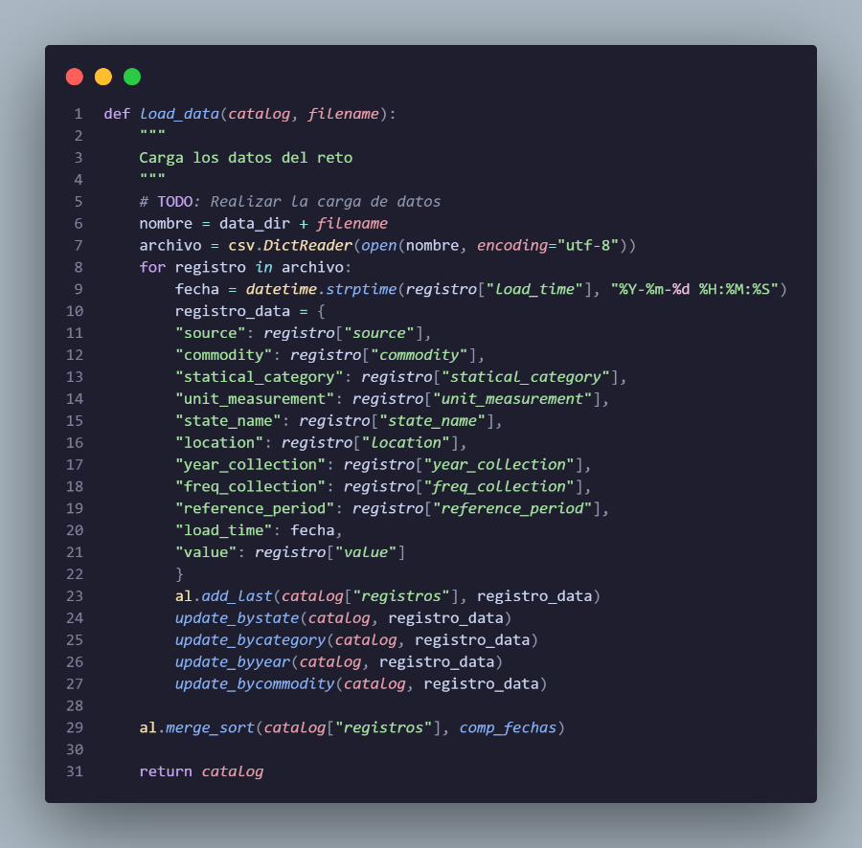

Se crea un diccionario el cual es el catálogo, este contiene un array list con todos los registros y cuatro mapas divididos por ESTADO, CATEGORÍA, AÑO Y PRODUCTO para así facilitar el ingreso a los datos en los requerimientos.

|  |  |
| --- | --- |
| **Entrada** | Catalogo, Nombre del archivo |
| Salidas | Catalogo |
| **Implementado (Sí/No)** | Implementado grupalmente |

## Análisis de complejidad

|  |  |
| --- | --- |
| **Pasos** | **Complejidad** |
| Crear registros y añadirlos a los mapas | O(n) |
| Ordenar los registros en el array list con Merge Sort | O(n log n) |
| ***TOTAL*** | ***O(n log n)*** |

|  |  |
| --- | --- |
| **Procesadores** | **12th Gen Intel(R) Core(TM) i7-1255U** |
| **Memoria RAM** | 32 GB |
| **Sistema Operativo** | Windows 11 |

|  |  |
| --- | --- |
| **Entrada** | **Tiempo (ms)** |
| Agricultural 20% | 2914.42 |
| Agricultural 40% | 6062.26 |
| Agricultural 60% | 9253.83 |
| Agricultural 80% | 13228.91 |
| Agricultural 100% | 16045.41 |

### Tablas de datos

20% de la muestra:  
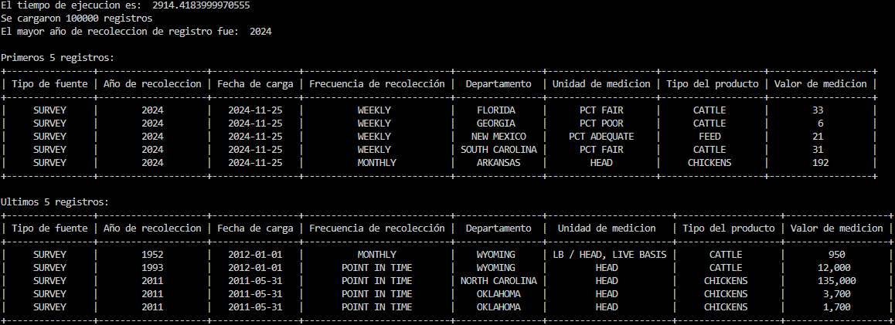

40% de la muestra:  
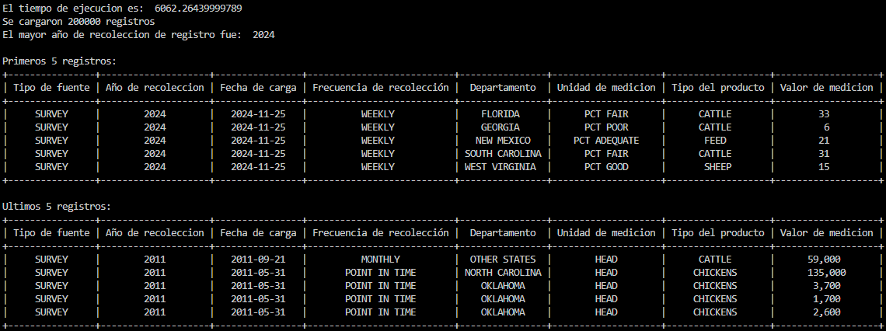

60% de la muestra:  
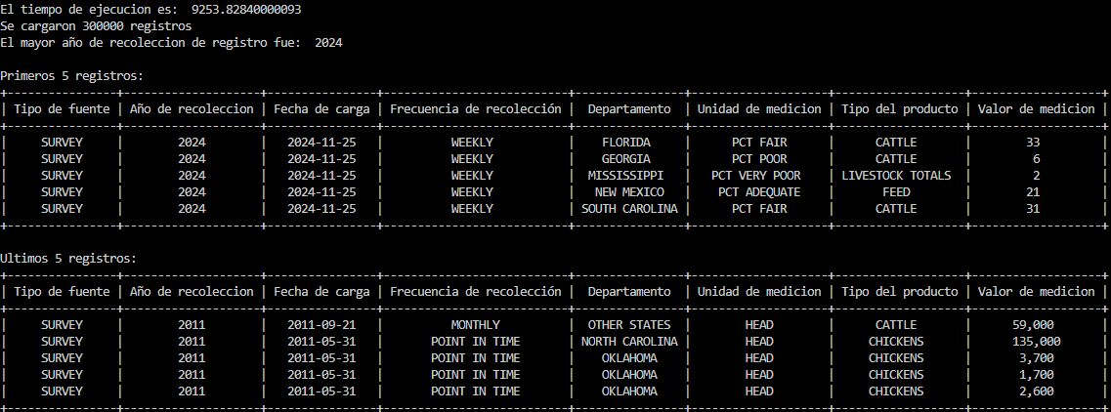

80% de la muestra:  
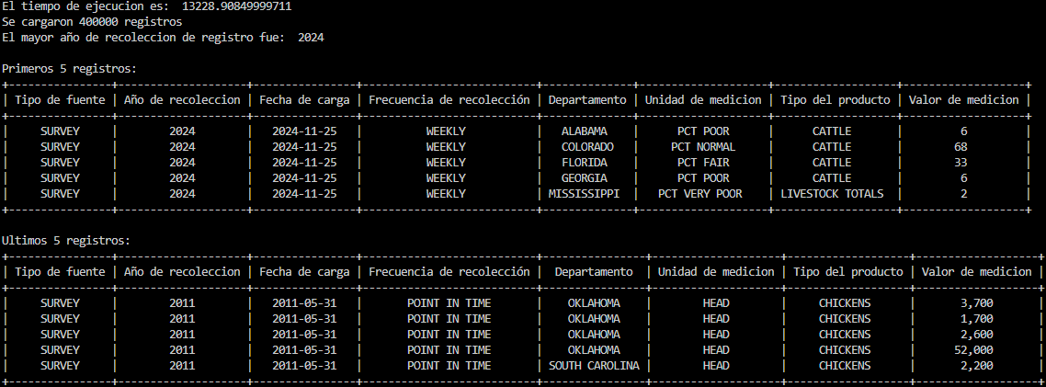

100% de la muestra:  
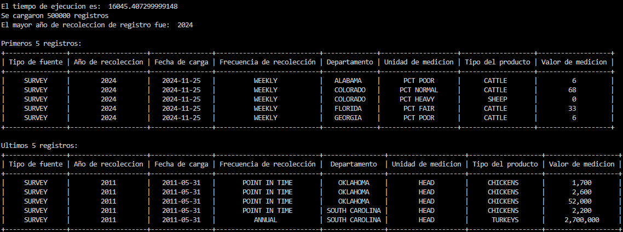

### Gráfica

### 

## Análisis

La carga de datos presenta una complejidad de 𝑂(𝑛 log 𝑛), resultado de insertar los registros en los mapas y ordenarlos con merge sort. Los resultados experimentales muestran un crecimiento coherente con la teoría, sin llegar a tiempos de ejecución tan grandes como se presentarían si no se usaran los mapas, que beneficio tanto el rendimiento de la carga de datos, como el resto de requerimientos.

# **Requerimiento 1 (Grupal)**

## **Descripción**

El Requerimiento No. 1 implementa una funcionalidad que permite identificar el último registro recopilado para un año de interés específico, basado en la fecha de carga del registro a la plataforma. La implementación utiliza una tabla de hash (catalog["map_by_year"]) para almacenar los registros indexados por año de recolección y una lista dinámica para manejar los registros asociados a cada año.

|  |  |
| --- | --- |
| **Entrada** | Catalog, year |
| **Salidas** | tiempo_ejecucion, total_registros, ultimo_registro, Año de recolección, Fecha de carga, Fuente, Frecuencia, Departamento, Producto, Unidad de medición, Valor |
| **Implementado (Sí/No)** | Implementado grupalmente |

## **Análisis de complejidad**

Análisis de complejidad de cada uno de los pasos del algoritmo

|  |  |
| --- | --- |
| **Pasos** | **Complejidad** |
| Consultar la tabla de hash para obtener la lista de registros del año. | O(1) |
| Verificar si la lista está vacía (al.size(registros)) | O(1) |
| Ordenar los registros por fecha de carga con Merge Sort. | O(n log n) |
| Obtener el primer elemento de la lista ordenada (al.get_element). | O(1) |
| Construir y retornar el diccionario de salida. | O(1) |
| ***TOTAL*** | ***O(n log n)*** |

## **Pruebas Realizadas**

|  |  |
| --- | --- |
| Procesadores | Intel® Core Ultra 7 |
| Memoria RAM | 32 GB |
| Sistema Operativo | Windows 11 |

|  |  |
| --- | --- |
| **Entrada** | **Tiempo (s)** |
| Agricultural-20 | 338,83 |
| Agricultural-40 | 436,01 |
| Agricultural-60 | 1382,27 |
| Agricultural-80 | 793,81 |
| Agricultural-100 | 1095,94 |

### **Tablas de datos**

|  |  |  |
| --- | --- | --- |
| **Muestra** | **Salida** | **Tiempo (ms)** |
| Agricultural-20 | Dato1 | 338,83 |
| Agricultural-40 | Dato2 | 436,01 |
| Agricultural-60 | Dato3 | 1382,27 |
| Agricultural-80 | Dato4 | 793,81 |
| Agricultural-100 | Dato5 | 1095,94 |

*Imagen 1. Dato 1*

*Imagen 2. Dato 2*

*Imagen 3. Dato 3*

*Imagen 4. Dato 4*

*Imagen 5. Dato 5*

### **Graficas**

## **Análisis**

El Requerimiento 1 se implementó exitosamente utilizando una tabla de hash para el acceso rápido a los registros por año y Merge Sort para ordenarlos por fecha de carga, con una complejidad de O(n log n). Las pruebas en un ordenador potente mostraron que el tiempo de ejecución aumenta con el tamaño de la muestra, pasando de 338,83 ms a 1095,94 ms, lo que confirma la dependencia del algoritmo con el volumen de datos. El rendimiento es adecuado para conjuntos pequeños y medianos.

# **Requerimiento 2 (Grupal)**

## **Descripción**

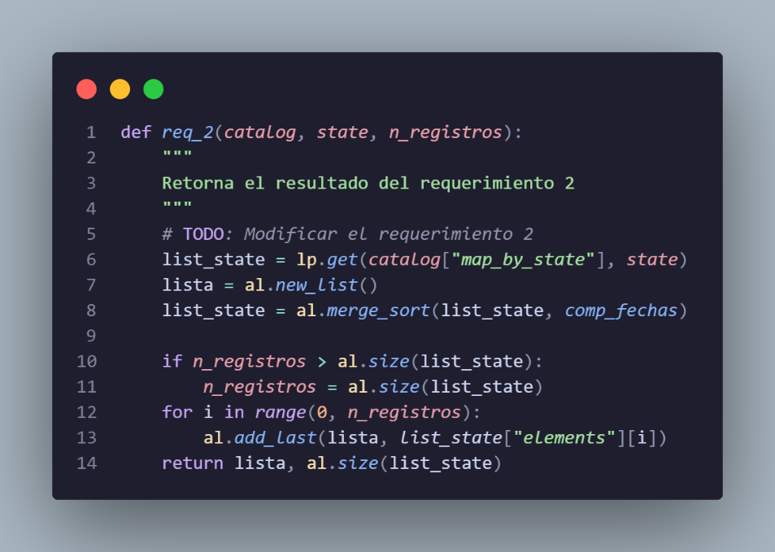

El requerimiento 2 consiste en listar los N últimos registros cargados dado un departamento de interés. La implementación utiliza una tabla de hash para acceder rápidamente a los registros del departamento solicitado, seguido de un ordenamiento con Merge Sort para organizarlos por fecha de carga.

|  |  |
| --- | --- |
| **Entrada** | Catálogo, Departamento, Numero de registros |
| **Salidas** | Listado de los N registros cargados según su estado filtrado |
| **Implementado (Sí/No)** | Implementado grupalmente |

## **Análisis de complejidad**

Análisis de complejidad de cada uno de los pasos del algoritmo

|  |  |
| --- | --- |
| **Pasos** | **Complejidad** |
| Obtener la lista por estado | O(n) |
| Ordenar con Merge Sort | O(n log n) |
| Comparación | O(1) |
| Agregar registros a la lista de resultados | O(m) siendo m el número de registros |
| ***TOTAL*** | ***O(n log n)*** |

## **Pruebas Realizadas**

Las pruebas realizadas fueron realizadas en una maquina con las siguientes especificaciones. Los datos de entrada fueron el departamento/estado: US TOTAL y el numero de registros: 5

|  |  |
| --- | --- |
| Procesadores | AMD Ryzen 5 4500U |
| Memoria RAM | 8 GB |
| Sistema Operativo | Windows 11 |

|  |  |
| --- | --- |
| **Entrada** | **Tiempo (ms)** |
| Agricultural-20 | 59,270 |
| Agricultural-40 | 847,544 |
| Agricultural-60 | 136,352 |
| Agricultural-80 | 187,773 |
| Agricultural-100 | 20214,616 |

### **Tablas de datos**

Las tablas con la recopilación de datos de las pruebas.

|  |  |  |
| --- | --- | --- |
| **Muestra** | **Salida** | **Tiempo (ms)** |
| Agricultural-20 | Dato1 | 59,270 |
| Agricultural-40 | Dato2 | 847,544 |
| Agricultural-60 | Dato3 | 136,352 |
| Agricultural-80 | Dato4 | 187,773 |
| Agricultural-100 | Dato5 | 20214,616 |

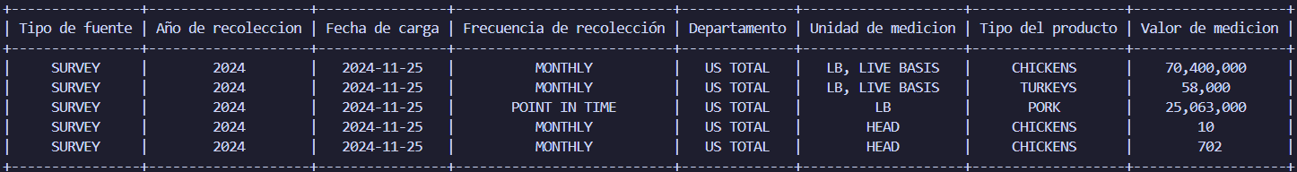

*Imagen 1. Dato 1*

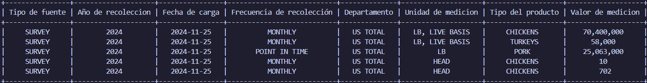

*Imagen 2. Dato 2*

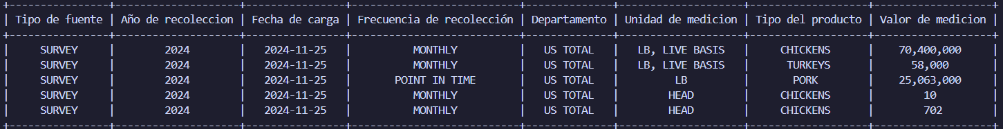

*Imagen 3. Dato 3*

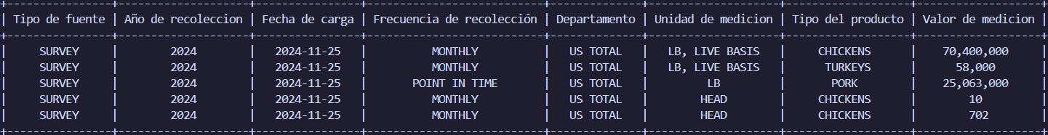

*Imagen 4. Dato 4*

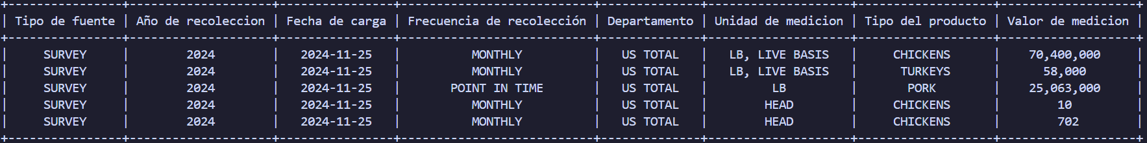

*Imagen 5. Dato 5*

### **Graficas**

Las gráficas con la representación de las pruebas realizadas.

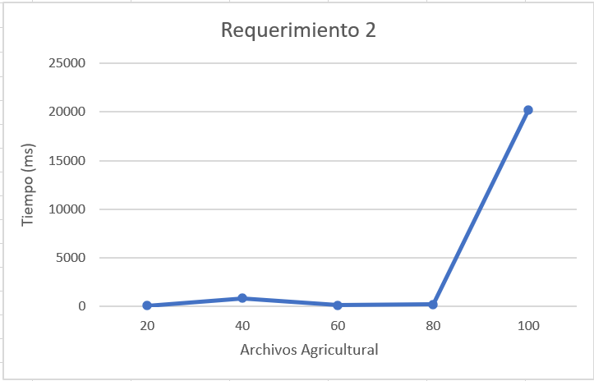

## **Análisis**

Los tiempos de ejecución muestran un comportamiento no lineal, con un incremento significativo en el caso de Agricultural-100 (20214,616 ms). Esto sugiere que el algoritmo, aunque eficiente para conjuntos de datos pequeños y medianos, puede volverse costoso en términos de tiempo para volúmenes grandes debido al ordenamiento. La variabilidad en los tiempos también podría deberse a factores externos como la gestión de memoria durante las pruebas.

# **Requerimiento 3 (Tomás Alarcón)**

## **Descripción**

Se implementa una funcionalidad para listar los registros recopilados según el nombre del departamento en un rango de años específico. La implementación utiliza un mapa indexado por estado/departamento ("map_by_state") para acceder rápidamente a los registros del departamento solicitado, filtra por el rango de años, contabiliza los registros por tipo de fuente (SURVEY/CENSUS) y ordena los resultados por fecha de carga de manera descendente.

|  |  |
| --- | --- |
| **Entrada** | catalog, department, start_year, end_year |
| **Salidas** | tiempo_ejecucion, total_registros, total_survey, total_census, registros |
| **Implementado (Sí/No)** | Implementado por Tomás Alarcón |

## **Análisis de complejidad**

Análisis de complejidad de cada uno de los pasos del algoritmo

|  |  |
| --- | --- |
| **Pasos** | **Complejidad** |
| Consultar el mapa por departamento (lp.get) | O(1) |
| Verificar si la lista está vacía | O(1) |
| Filtrar registros por rango de años y contar por tipo de fuente | O(n) |
| Ordenar los registros filtrados con Merge Sort | O(m log m) |
| Crear sublistas para los primeros y últimos 5 registros | O(1) |
| Construcción del diccionario de resultados | O(1) |
| ***TOTAL*** | ***O(n log n)*** |

## **Pruebas Realizadas**

|  |  |
| --- | --- |
| Procesadores | Intel® Core Ultra 7 |
| Memoria RAM | 32 GB |
| Sistema Operativo | Windows 11 |

|  |  |
| --- | --- |
| **Entrada** | **Tiempo (ms)** |
| Agricultural-20 | 7,15 |
| Agricultural-40 | 28,17 |
| Agricultural-60 | 46,16 |
| Agricultural-80 | 28,15 |
| Agricultural-100 | 68,36 |

### **Tablas de datos**

|  |  |  |
| --- | --- | --- |
| **Muestra** | **Salida** | **Tiempo (ms)** |
| Agricultural-20 | Dato1 | 7,15 |
| Agricultural-40 | Dato2 | 28,17 |
| Agricultural-60 | Dato3 | 46,16 |
| Agricultural-80 | Dato4 | 28,15 |
| Agricultural-100 | Dato5 | 68,36 |

*Imagen 1. Dato 1*

*Imagen 2. Dato 2*

*Imagen 3. Dato 3*

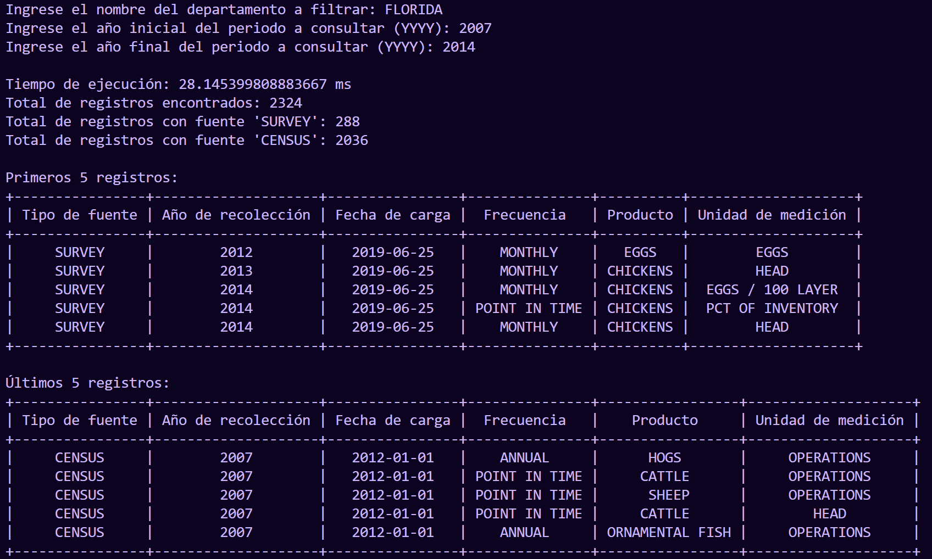

*Imagen 4. Dato 4*

*Imagen 5. Dato 5*

### **Graficas**

## **Análisis**

El Requerimiento 3 se implementó con éxito utilizando un mapa indexado por departamento para acceder rápidamente a los registros y un proceso de filtrado por rango de años, con una complejidad total de O(n log n) debido al uso de Merge Sort. Las pruebas en un ordenador avanzado mostraron variaciones en los tiempos de ejecución, oscilando entre 7,15 ms y 68,36 ms, con un comportamiento no completamente lineal, mostrando que el rendimiento es eficiente para volúmenes moderados de datos.

# Requerimiento 4 (Juan Sebastian Cortes)

## Descripción

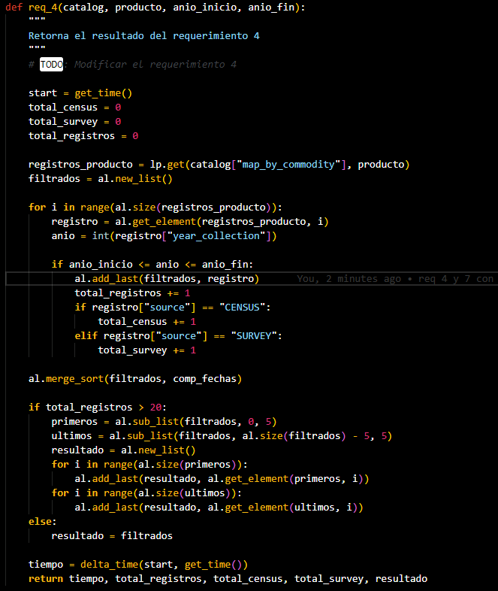

Permite consultar los registros recopilados para un tipo de producto específico en un rango de años determinado, ordenados por fecha de carga descendente. Retorna estadísticas por fuente de origen y muestra los primeros 5 y últimos 5 registros si hay más de 20.

|  |  |
| --- | --- |
| **Entrada** | producto, año inicial y año final |
| Salidas | tiempo, numero de registros que cumplieron con el filtro, número de registros survey y census, y la lista de los registros |
| **Implementado (Sí/No)** | Si, implementado por Sebastián Cortés |

## Análisis de complejidad

Análisis de complejidad de cada uno de los pasos del algoritmo

|  |  |
| --- | --- |
| **Pasos** | **Complejidad** |
| Buscar en el mapa | O(1) |
| Filtrado de registros | O(n) |
| Ordenar los registros válidos | O(nlog(n)) |
| Ordenamiento visual (si son mas de 20 registros) | O(1) |
| ***TOTAL*** | ***O(nlog(n)*** |

## Pruebas Realizadas

Las pruebas realizadas fueron realizadas en una máquina con las siguientes especificaciones. Los datos de entrada fueron el producto SHEEP,  año inicial 2007 y año final 2010.

|  |  |
| --- | --- |
| **Procesadores** | **12th Gen Intel(R) Core(TM) i7-1255U** |
| **Memoria RAM** | 32 GB |
| **Sistema Operativo** | Windows 11 |

|  |  |
| --- | --- |
| **Entrada** | **Tiempo (ms)** |
| Agricultural 20% | 8.48 |
| Agricultural 40% | 21.27 |
| Agricultural 60% | 36.29 |
| Agricultural 80% | 40.46 |
| Agricultural 100% | 51.95 |

### Tablas de datos

20% de la muestra:  
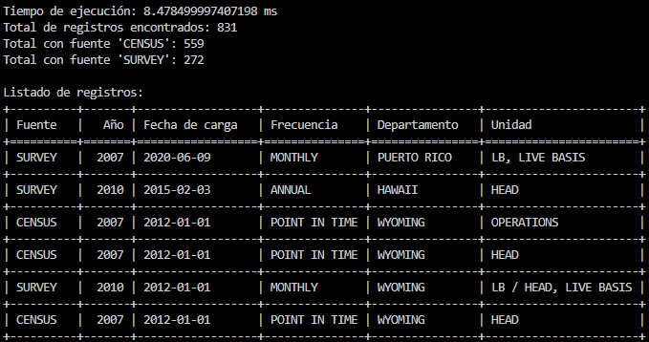

40% de la muestra:  
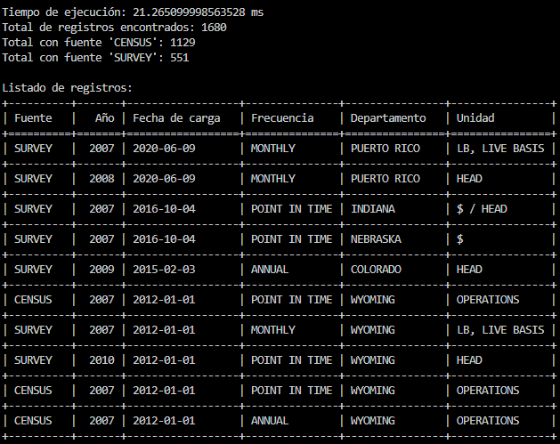

60% de la muestra:  
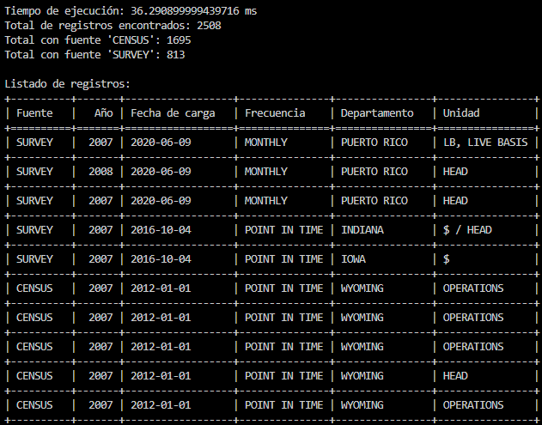

80% de la muestra:  
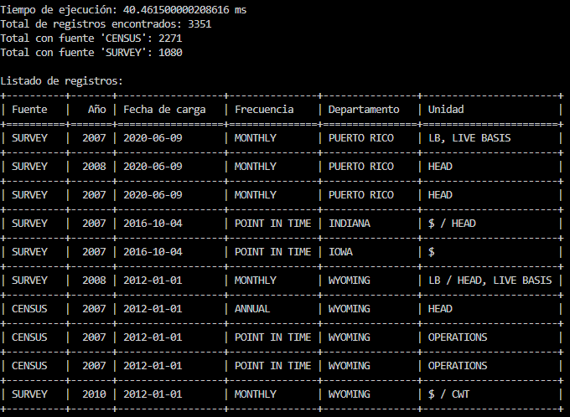

100% de la muestra:  
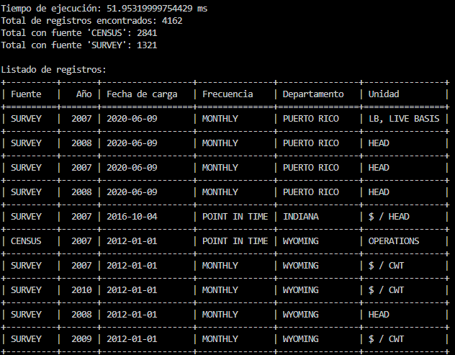

### Gráfica

## Análisis

El Requerimiento 4 tiene una complejidad de 𝑂(𝑛log(n)). Los tiempos medidos muestran un crecimiento casi lineal al aumentar el tamaño de los datos, confirmando la eficiencia del algoritmo. El uso de mapas optimiza el filtrado, reduciendo en gran manera el tiempo de procesamiento, filtrado y por ende, de su ejecución total, incluso con volúmenes altos de datos.

# **Requerimiento 5 (Valentina España)**

## **Descripción**

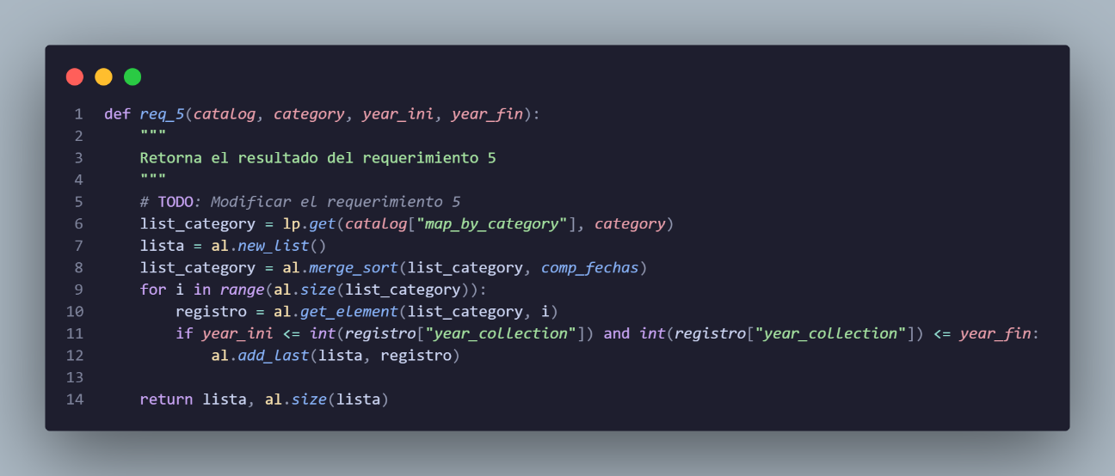

El requerimiento 5 en listar los registros cargados según su categoría estadística para un rango de tiempo de interés. Utiliza un mapa por categoría para acceder a los registros, los ordena con Merge Sort y los filtra por el rango de años.

|  |  |
| --- | --- |
| **Entrada** | Catálogo, Categoría, Año inicial, Año final |
| **Salidas** | Listado de los registros cargados según su categoría y el rango de años filtrado |
| **Implementado (Sí/No)** | Implementado por Valentina España Cuellar |

## **Análisis de complejidad**

Análisis de complejidad de cada uno de los pasos del algoritmo

|  |  |
| --- | --- |
| **Pasos** | **Complejidad** |
| Obtener la lista por categoria | O(n) |
| Ordenar con Merge Sort | O(n log n) |
| Recorrido de la lista por categoria para agregar los registros a la lista de resultados | O(n) |
| ***TOTAL*** | ***O(n log n)*** |

## **Pruebas Realizadas**

Las pruebas realizadas fueron realizadas en una maquina con las siguientes especificaciones. Los datos de entrada fueron la categoría: INVENTORY, el año inicial: 2012 y el año final: 2015.

|  |  |
| --- | --- |
| Procesadores | AMD Ryzen 5 4500U |
| Memoria RAM | 8 GB |
| Sistema Operativo | Windows 11 |

|  |  |
| --- | --- |
| **Entrada** | **Tiempo (ms)** |
| Agricultural-20 | 751,386 |
| Agricultural-40 | 1359,810 |
| Agricultural-60 | 1685,175 |
| Agricultural-80 | 2327,077 |
| Agricultural-100 | 4017,694 |

### **Tablas de datos**

Las tablas con la recopilación de datos de las pruebas.

|  |  |  |
| --- | --- | --- |
| **Muestra** | **Salida** | **Tiempo (ms)** |
| Agricultural-20 | Dato1 | 751,386 |
| Agricultural-40 | Dato2 | 1359,810 |
| Agricultural-60 | Dato3 | 1685,175 |
| Agricultural-80 | Dato4 | 2327,077 |
| Agricultural-100 | Dato5 | 4017,694 |

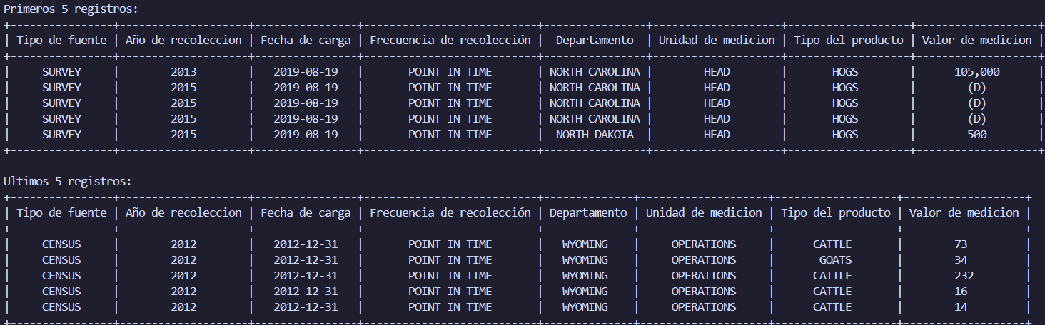

*Imagen 1. Dato 1*

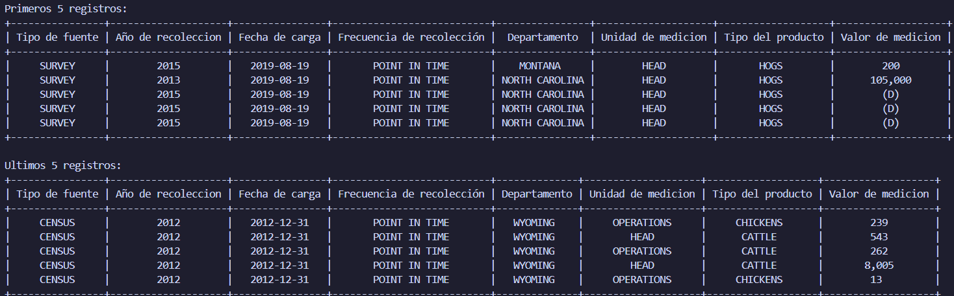

*Imagen 2. Dato 2*

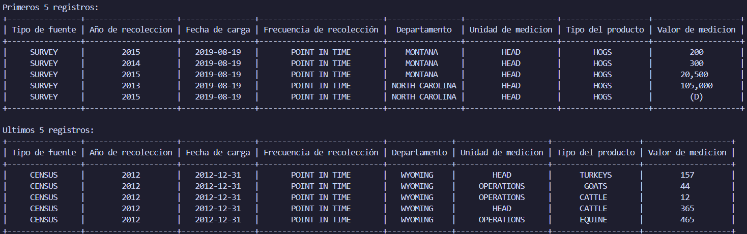

*Imagen 3. Dato 3*

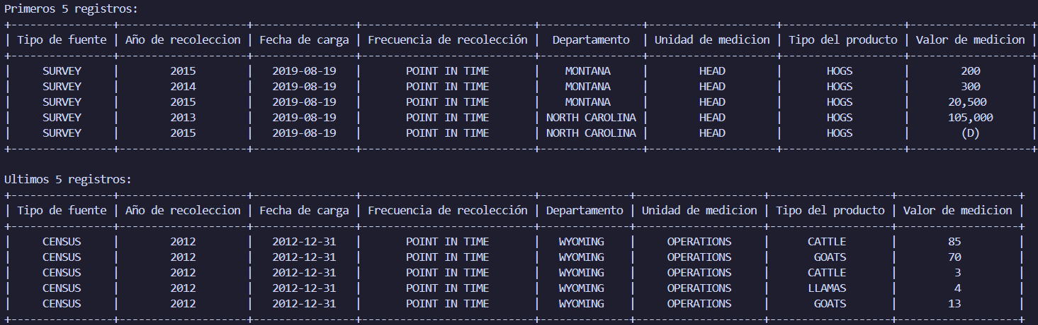

*Imagen 4. Dato 4*

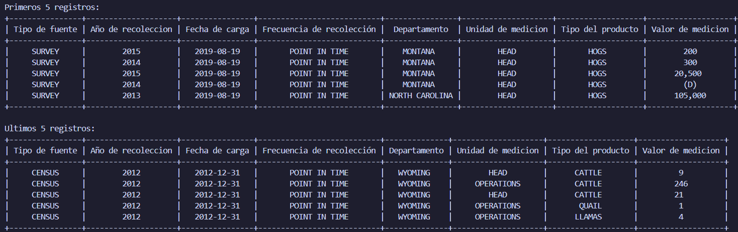

*Imagen 5. Dato 5*

### **Graficas**

Las gráficas con la representación de las pruebas realizadas.

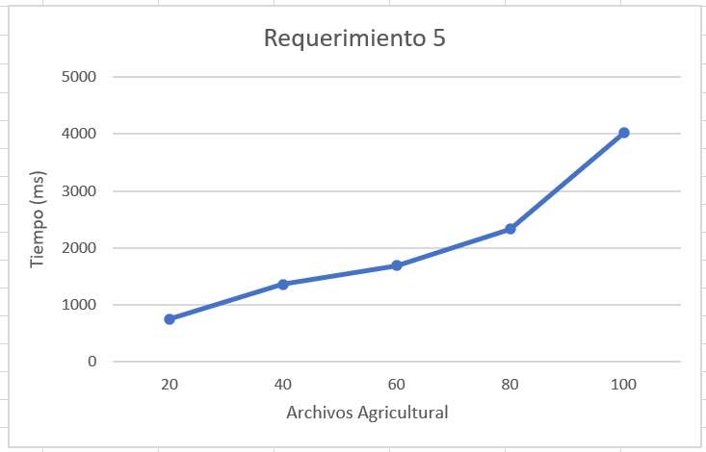

## **Análisis**

Los tiempos de ejecución aumentan de manera proporcional al tamaño de la muestra, confirmando la complejidad teórica. El incremento es consistente, pasando de 751,386 ms para Agricultural-20 a 4017,694 ms para Agricultural-100. Esto indica que el algoritmo maneja eficientemente conjuntos de datos medianos, pero el tiempo de ejecución se vuelve significativo para conjuntos más grandes.

# **Requerimiento 6 (Grupal)**

## **Descripción**

Este requerimiento permite analizar los registros de un departamento específico dentro de un rango de fechas de carga determinado. Se accede a los registros mediante una tabla hash indexada por departamento, se filtran los registros que cumplen con el rango de fechas y se contabilizan los registros según su fuente de origen ("SURVEY" o "CENSUS"). Finalmente, los registros se ordenan de manera descendente por fecha de carga.

|  |  |
| --- | --- |
| **Entrada** | Catalog, department, start_date, end_date |
| **Salidas** | Lista (registros filtrados dentro del rango de fechas y ordenados por fecha de carga), total_registros, total_census, total_survey |
| **Implementado (Sí/No)** | Implementado grupalmente |

## **Análisis de complejidad**

Análisis de complejidad de cada uno de los pasos del algoritmo

|  |  |
| --- | --- |
| **Pasos** | **Complejidad** |
| Consultar el mapa por departamento | O(1) |
| Convertir las fechas de entrada a formato datetime | O(1) |
| Ordenar los registros por fecha de carga con Merge Sort | O(n log n) |
| Filtrar los registros dentro del rango de fechas | O(n) |
| Contar los registros por tipo de fuente ("SURVEY" y "CENSUS") | O(n) |
| Construcción del resultado final | O(1) |
| ***TOTAL*** | ***O(n log n)*** |

## **Pruebas Realizadas**

|  |  |
| --- | --- |
| Procesadores | Intel® Core Ultra 7 |
| Memoria RAM | 32 GB |
| Sistema Operativo | Windows 11 |

|  |  |
| --- | --- |
| **Entrada** | **Tiempo (ms)** |
| Agricultural-20 | 38,56 |
| Agricultural-40 | 75,75 |
| Agricultural-60 | 214,40 |
| Agricultural-80 | 136,86 |
| Agricultural-100 | 162,65 |

### **Tablas de datos**

|  |  |  |
| --- | --- | --- |
| **Muestra** | **Salida** | **Tiempo (ms)** |
| Agricultural-20 | Dato1 | 38,56 |
| Agricultural-40 | Dato2 | 75,75 |
| Agricultural-60 | Dato3 | 214,40 |
| Agricultural-80 | Dato4 | 136,86 |
| Agricultural-100 | Dato5 | 162,65 |

*Imagen 1. Dato 1*

*Imagen 2. Dato 2*

*Imagen 3. Dato 3*

*Imagen 4. Dato 4*

*Imagen 5. Dato 5*

### **Graficas**

## **Análisis**

El requerimiento 6 permite analizar los registros de un departamento en un rango de fechas determinado, proporcionando estadísticas sobre la cantidad total de registros y su distribución por fuente de origen (CENSUS o SURVEY). Al emplear el mapa se accede rápidamente a los datos del departamento, se filtra los registros por fecha de carga y los ordena en orden descendente utilizando Merge Sort. La complejidad total del algoritmo es O(n log n) debido al proceso de ordenamiento, siendo eficiente para grandes volúmenes de datos. Sin embargo, los tiempos de ejecución muestran que el rendimiento puede verse afectado por el tamaño de la muestra, indicando que el tiempo de filtrado y conteo puede volverse costoso a medida que los datos crecen.

# Requerimiento 7 (Grupal)

## Descripción

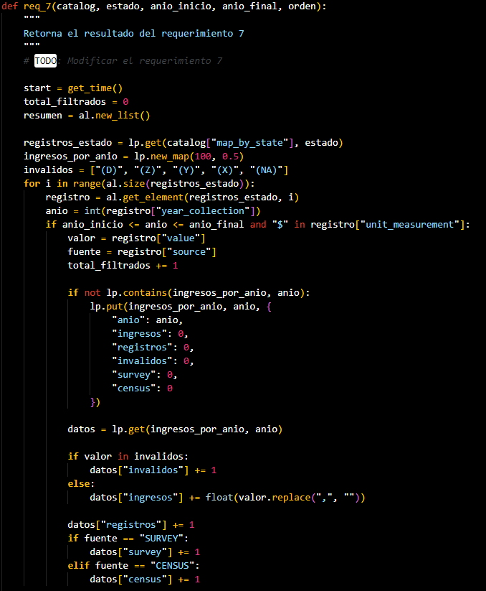

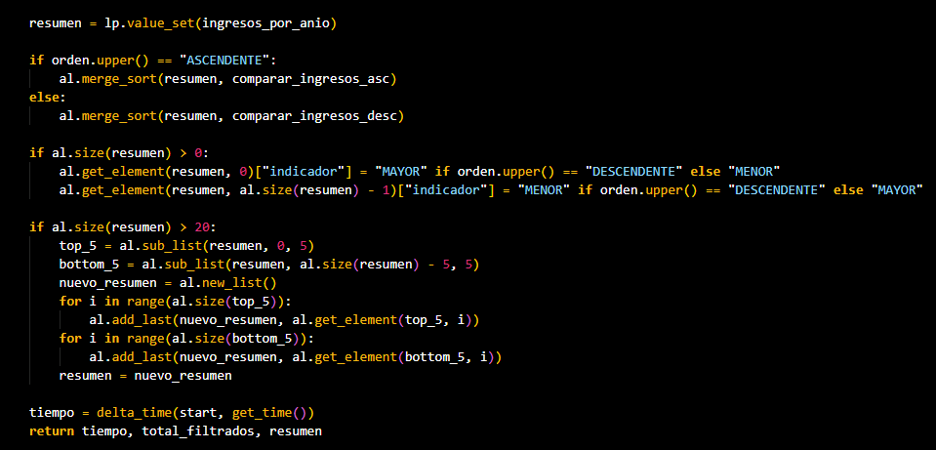

El Requerimiento 7 calcula y ordena los ingresos anuales de un departamento en un rango de años dado, considerando solo los registros en dólares. Para cada año se reportan los ingresos totales, cantidad de registros válidos e inválidos, y número de registros por fuente. El resultado se ordena según el criterio del usuario.

|  |  |
| --- | --- |
| **Entrada** | estado, tipo de ordenamiento, año inicial y año final |
| Salidas | tiempo, número de registros que cumplieron con el filtro y la lista de los años ordenada. |
| **Implementado (Sí/No)** | Si, implementado grupalmente |

## Análisis de complejidad

Análisis de complejidad de cada uno de los pasos del algoritmo

|  |  |
| --- | --- |
| **Pasos** | **Complejidad** |
|  |  |
| Buscar en el mapa | O(1) |
| Filtrado de registros | O(n) |
| Ordenar los registros válidos | O(nlog(n)) |
| Ordenamiento visual (si son mas de 20 registros) | O(1) |
| ***TOTAL*** | ***O(nlog(n))*** |

## Pruebas Realizadas

Las pruebas realizadas fueron realizadas en una máquina con las siguientes especificaciones. Los datos de entrada fueron el estado CALIFORNIA, orden ASCENDENTE, año inicial 2007 y año final 2010.

|  |  |
| --- | --- |
| **Procesadores** | **12th Gen Intel(R) Core(TM) i7-1255U** |
| **Memoria RAM** | 32 GB |
| **Sistema Operativo** | Windows 11 |

|  |  |
| --- | --- |
| **Entrada** | **Tiempo (ms)** |
| Agricultural 20% | 1.63 |
| Agricultural 40% | 3.45 |
| Agricultural 60% | 5.5 |
| Agricultural 80% | 6.06 |
| Agricultural 100% | 6.23 |

### Tablas de datos

20% de la muestra:  
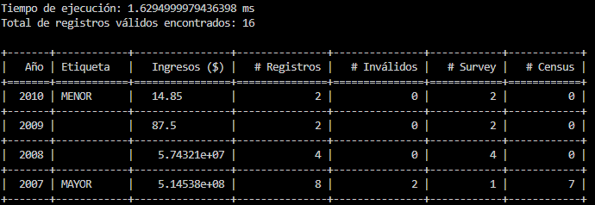

40% de la muestra:  
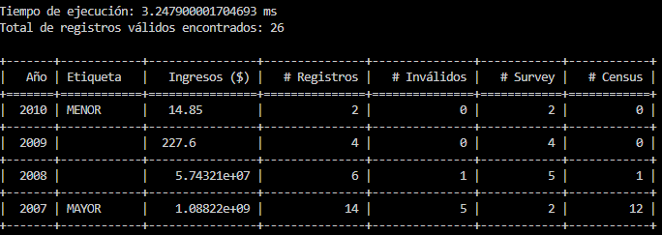

60% de la muestra:  
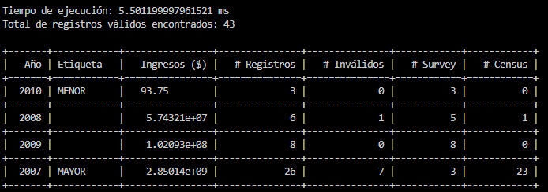

80% de la muestra:  
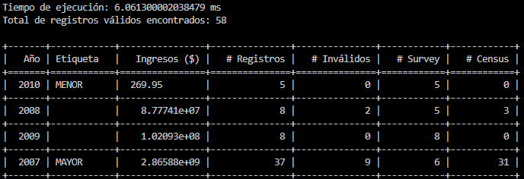

100% de la muestra:  
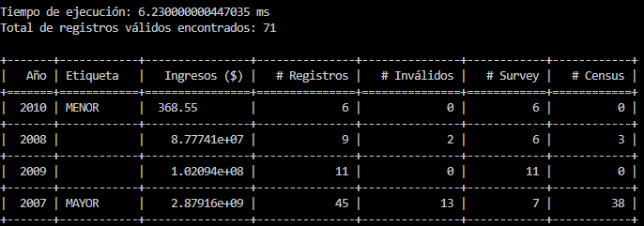

### Gráfica

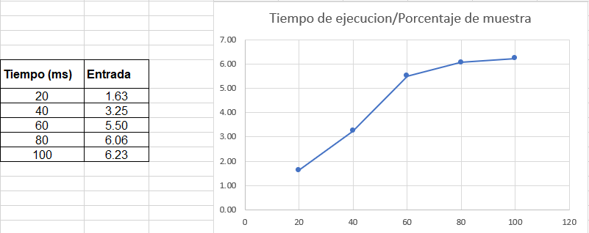

## Análisis

El Requerimiento 7 tiene una complejidad de 𝑂(𝑛). Los tiempos medidos muestran un crecimiento casi lineal al aumentar el tamaño de los datos, confirmando la eficiencia del algoritmo. El uso de mapas optimiza el filtrado, reduciendo en gran manera el tiempo de procesamiento, filtrado y por ende, de su ejecución total, incluso con volúmenes altos de datos.

# **Requerimiento 8 (Bono)**

## **Descripción**

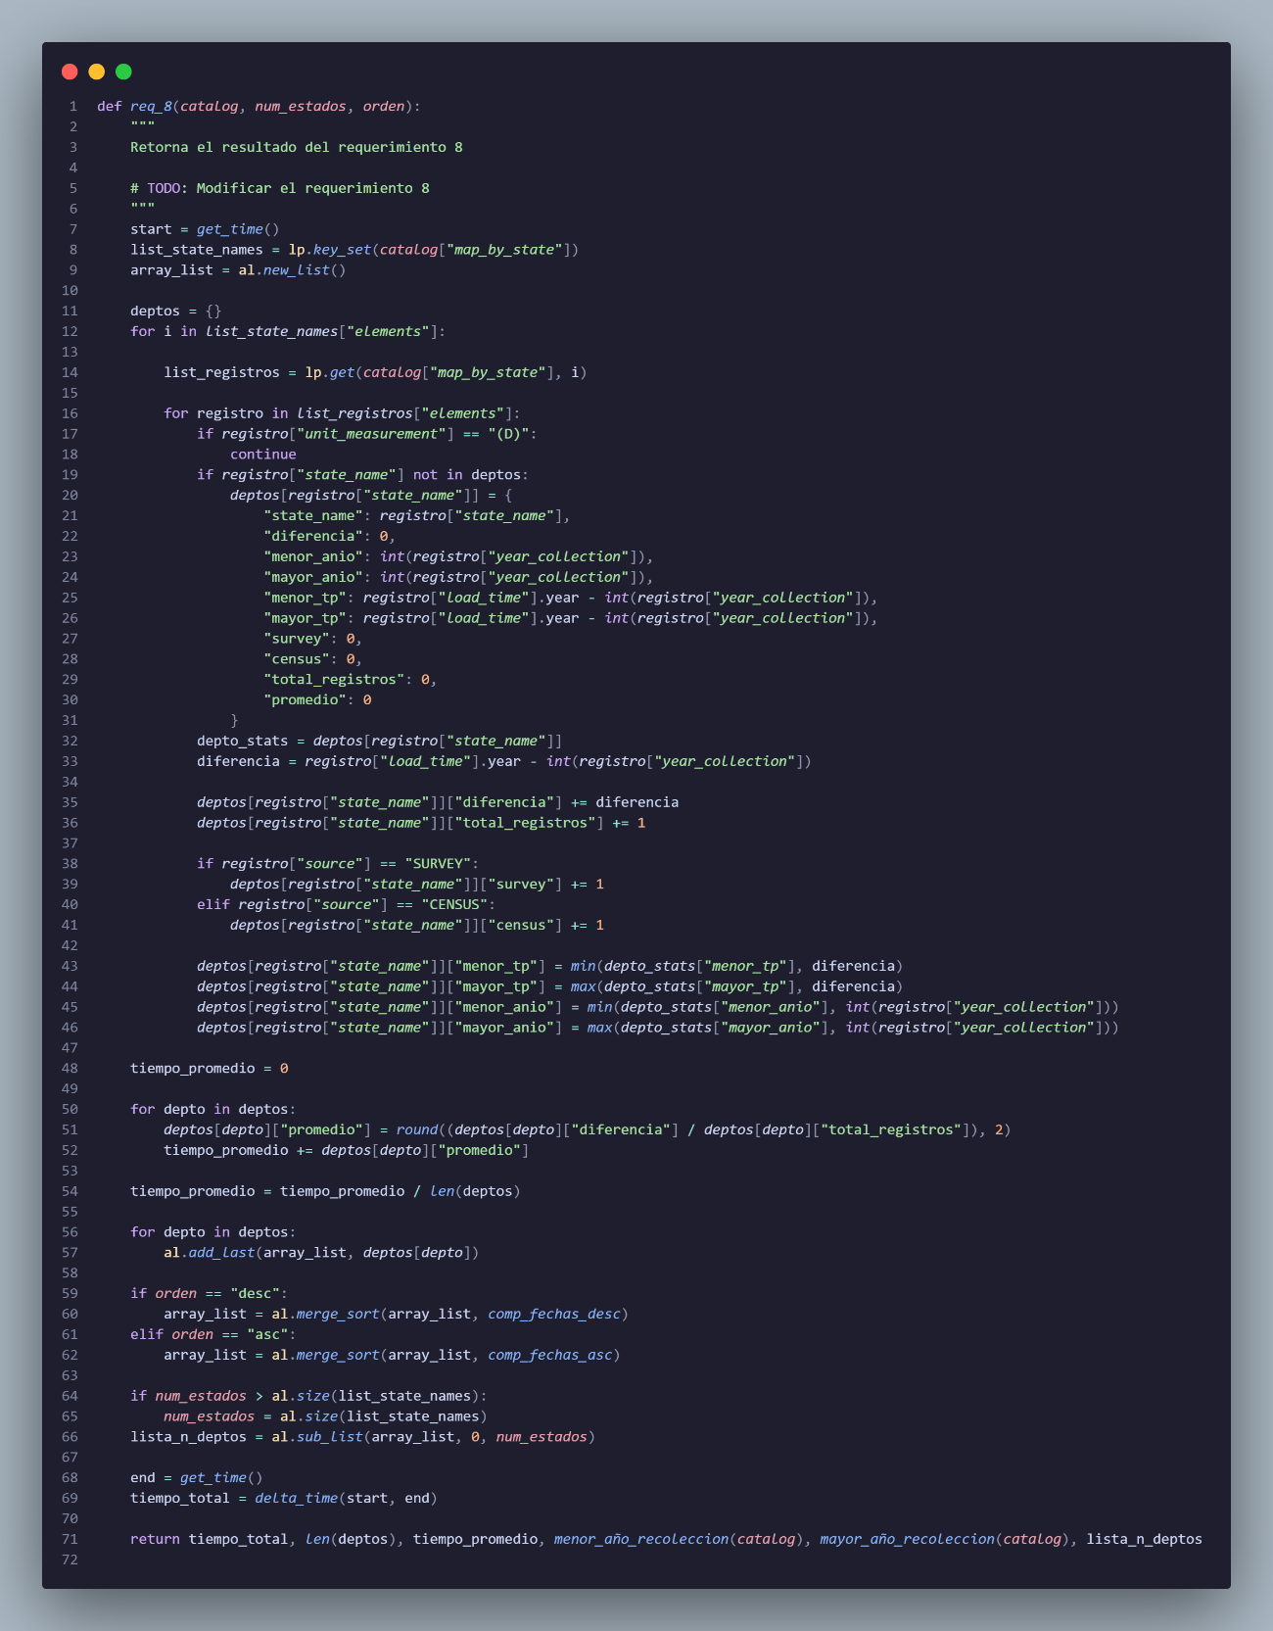

El requerimiento 8 consiste en listar los N departamentos con mayor o menor promedio de tiempo entre la recopilación de los registros y su carga a la plataforma de entre todos los registros. Utiliza un recorrido lineal para calcular estadísticas por departamento y un ordenamiento para clasificarlos.

|  |  |
| --- | --- |
| **Entrada** | Catalogo, Numero de departamentos, Orden |
| **Salidas** | Información de los N departamentos con mayor o menor diferencia promedio de tiempo de recolección y publicación de registros |
| **Implementado (Sí/No)** | Implementado grupalmente |

## **Análisis de complejidad**

Análisis de complejidad de cada uno de los pasos del algoritmo

|  |  |
| --- | --- |
| **Pasos** | **Complejidad** |
| Recorrer el catálogo para obtener registros | O(n) |
| Filtrar registros por unidad de medida | O(1) |
| Actualizar estadísticas por departamento | O(1) |
| Calcular el promedio de diferencia por depto | O(1) |
| Ordenar departamentos por promedio (Merge Sort) | O(m log m) M= Numero de departamentos |
| Seleccionar los N primeros o últimos deptos | O(1) |
| ***TOTAL*** | ***O(n)*** |

## **Pruebas Realizadas**

Las pruebas realizadas fueron realizadas en una maquina con las siguientes especificaciones. Los datos de entrada fueron Numero de departamentos: 5 y orden: desc (descendente)

|  |  |
| --- | --- |
| Procesadores | AMD Ryzen 5 4500U |
| Memoria RAM | 8 GB |
| Sistema Operativo | Windows 11 |

|  |  |
| --- | --- |
| **Entrada** | **Tiempo (ms)** |
| Agricultural-20 | 311,038 |
| Agricultural-40 | 981,553 |
| Agricultural-60 | 595,508 |
| Agricultural-80 | 817,264 |
| Agricultural-100 | 1444,783 |

### **Tablas de datos**

Las tablas con la recopilación de datos de las pruebas.

|  |  |  |
| --- | --- | --- |
| **Muestra** | **Salida** | **Tiempo (ms)** |
| Agricultural-20 | Dato1 | 311,038 |
| Agricultural-40 | Dato2 | 981,553 |
| Agricultural-60 | Dato3 | 595,508 |
| Agricultural-80 | Dato4 | 817,264 |
| Agricultural-100 | Dato5 | 1444,783 |

### **Graficas**

Las gráficas con la representación de las pruebas realizadas.

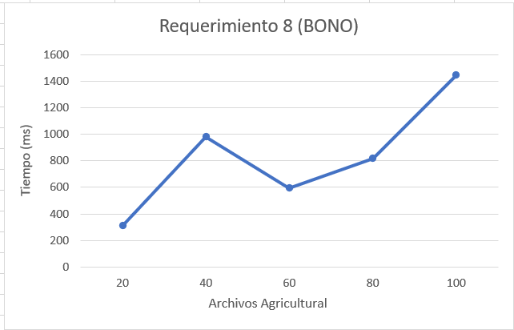

## **Análisis**

Los tiempos de ejecución muestran un comportamiento lineal en general, aunque con algunas variaciones (por ejemplo, Agricultural-60 es más rápido que Agricultural-40). Esto confirma la eficiencia del algoritmo para conjuntos de datos grandes, ya que la complejidad lineal asegura un rendimiento escalable. Las fluctuaciones podrían deberse a la gestión de memoria o a la distribución de los datos en las pruebas.